Uface-M4206  门禁考勤一体机 | 
 | 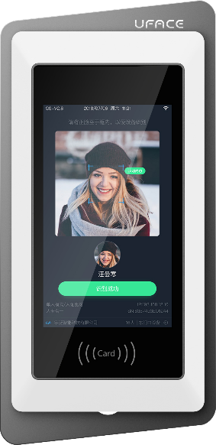
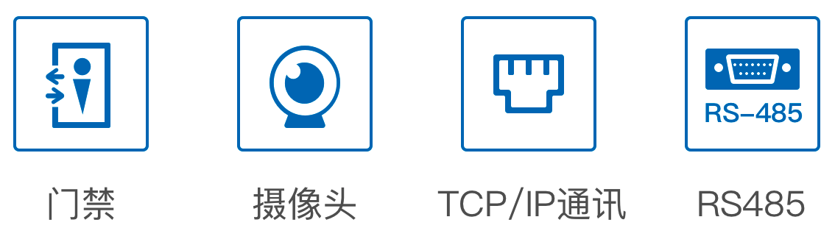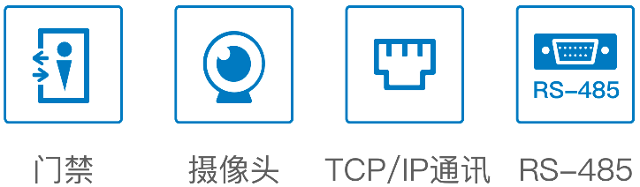

产品简介：
Uface-M4206是一款高性能，高可靠性的人脸识别产品，依托深度学习算法，具有识别速度快、准确率高的特点。支持人脸识别1:1和1:N模式，支持IC卡、NFC卡等多种验证方式。
应用场景：
办公区域、学校、社区、写字楼、酒店、商场、商店、公共服务场所等。
产品特性：
- 全新壁挂式工业设计，线条流畅
- 4英寸IPS全视角LCD显示屏
- 识别准确率高达99.99%
- 识别速度小于0.7秒
- 支持5000张人脸照片
- 支持活体检测
- 支持Wi-Fi、BT功能
- 可选配IC卡、NFC卡等读卡功能

技术参数:
Uface-M4206
显示
显示屏 | 4英寸IPS全视角LCD屏
分辨率 | 800 × 480
RGB摄像头
图像传感器 | 逐行扫描CMOS
分辨率 | 1600 × 1200
视场角 | 51°
焦距 | 3.5 mm
光圈 | F2.8
白平衡 | 支持
曝光 | 支持
红外摄像头
图像传感器 | 逐行扫描CMOS
分辨率 | 1600 × 1200
视场角 | 51°
焦距 | 3.5 mm
光圈 | F2.8
白平衡 | 支持
曝光 | 支持
接口
串行通讯接口 | 1路RS-232，1路RS-485
韦根输出 | 1路韦根26/34
复位接口 | Reset线缆端按键
网络接口 | 1路RJ45 100M/1000M自适应以太网口
USB接口 | 1路Micro USB
报警接口 | 2 路报警输入
功能
人脸检测 | 同时检测跟踪5个人
识别准确率 | 99.99%
活体检测 | 支持
人脸容量 | 5000张人脸照片
陌生人检测 | 支持
识别距离配置 | 支持
UI界面配置 | 支持
远程升级 | 支持

部署方式 | 公网、局域网
系统参数
操作系统 | Android
CPU | 8核，1.5GHz
GPU | 支持
存储容量 | 内存1GB/2GB，存储8GB
常规参数
防护等级 | IP42
电源 | DC 12 V/2A
工作温度 | -10 ℃～50 ℃
工作湿度 | 10%～90%
功耗 | Max. 15 W
设备尺寸 | 185.24 mm × 90 mm × 21.2 mm

订货型号：
Uface-M4206

产品尺寸：
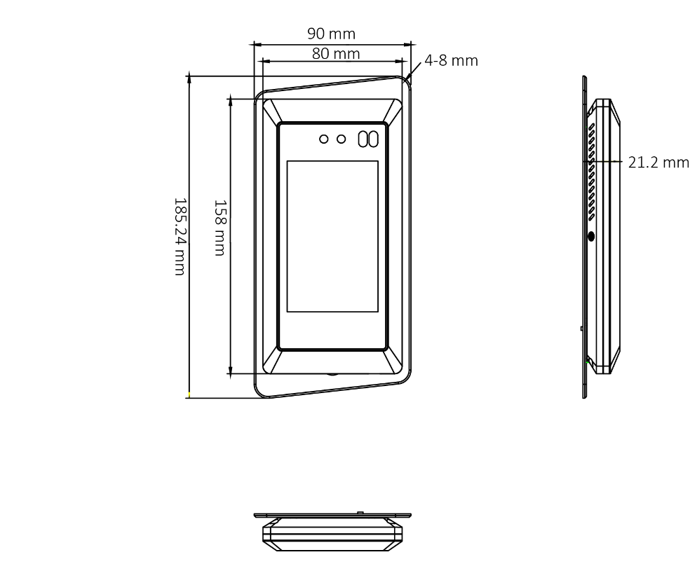

1801107

